Αθήνα 21 Δεκεμβρίου 2020
Α.Π: 7902

ΔΕΛΤΙΟ ΤΥΠΟΥ

Στην έμπρακτη επιβράβευση των ιατρών που δίνουν καθημερινή μάχη με τον κορωνοϊό κάτω από εξαιρετικά δύσκολες συνθήκες, θα πρέπει να προχωρήσει άμεσα η ηγεσία του υπουργείου Υγείας.

Ο Πανελλήνιος Ιατρικός Σύλλογος τονίζει ότι το υγειονομικό προσωπικό δεν μπορεί να επιβραβεύεται μόνο συναισθηματικά και κοινωνικά, όπως πρόσφατα διατυπώθηκε από επίσημα χείλη, αλλά πρέπει να αποτυπωθεί και σε οικονομικές απολαβές.
Άλλωστε με τα χειροκροτήματα δεν μπορούν να ξεπεραστούν οι τραγικά χαμηλές αποδοχές του ιατρικού προσωπικού του ΕΣΥ, αλλά και των ιδιωτών ιατρών που κινδυνεύουν καθημερινά με οικονομική ασφυξία εξαιτίας των περιοριστικών μέτρων της πανδημίας.

Γι’ αυτό και ο Πανελλήνιος Ιατρικός Σύλλογος προτείνει αντί να δοθούν 12 εκατ. ευρώ για απλό κλείσιμο των ραντεβού για εμβολιασμό στα φαρμακεία, να κατανεμηθεί το ποσό αυτό στο υγειονομικό προσωπικό, ώστε να μην περιορισθούν οι σκληρά εργαζόμενοι του τομέα της Υγείας σε απλή συναισθηματική και κοινωνική επιβράβευση.

Για το Δ.Σ. του Π.Ι.Σ.

Ο Πρόεδρος Ο Γενικός Γραμματέας
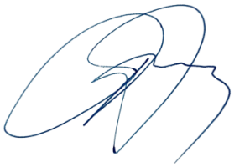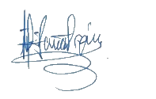
Δρ Αθανάσιος Α. Εξαδάκτυλος Δρ Γεώργιος Ι. Ελευθερίου
Πλαστικός Χειρουργός Αγγειοχειρουργός

